УНИВЕРЗИТЕТ У НОВОМ САДУ
ФАКУЛТЕТ ТЕХНИЧКИХ НАУКА
НОВИ САД
Департман за рачунарство и аутоматику
Одсек за рачунарску технику и рачунарске комуникације

ИСПИТНИ РАД

Кандидат: Лука Каран
Број индекса: RA 50/2016

Предмет: Међурачунарске комуникације и рачунарске мреже 1
Тема рада: ФТП клијент

Ментор рада: Проф. Илија Башичевић

Нови Сад, Децембар 2019.

Sadržaj

1. Zadatak 1
2. Koncept rešenja 2
3. Opis rešenja 3
4. Testiranje 8
5. Zaključak 9
6. Literatura 10

Spisak slika

Slika 1 MSC dijagram .................................................................................................strana 7
Slika 2 MSC dijagram .................................................................................................strana 5
Slika 3 SDL dijagram .................................................................................................strana 6

Zadatak

QT Framework – FTP klijent
Korišćenjem QT razvojnog okruženja realizovati skup osnovnih komandi FTP klijenta(File Transfer Protocol (FTP) Client

Koncept rešenja

Korisnik pokreće aplikaciju pri čemu mu se nude 3 polja (FTP server address, Username, Password). Korisnik je dužan da sva polja popuni ispravno kako mu se ne bi javila greška. Nakon uspešnog prijavljivanja na server, korisnik dobija opciju da izabere datoteku koju želi da postavi na server ili da preuzme sa servera. Nakon uspešno obavljene izabrane opcije korisnik može da ponovi ovaj proces, ugasi aplikaciju ili unese podatke za nekog novog korisnika.

Rešenje datog problema treba realizovati upotrebom TCP utičnica(engl:socket na portu 21) koja se povezuje na server(ftpserver3lite) na proizvoljnom portu (preporuka je povezati se na port 21 koji je namenjen za FTP komunikaciju).

Opis rešenja
Funkcije koje su realizovane vrše interpretaciju osnovnih komandi FTP klijenta.

- initFTP() - proverava se da li je korisnik popunio neophodne podatke kao i da li su ti podaci validni
- replyFinished() –funkcija koja briše, ažurira i zatvara fajlove
- loadProgress(qint64, qintt64) – ažurira statusnu traku prilikom prebacivanja fajlova
- getFileName() – preuzima naziv fajla preko putanje
- replyError() – ako dodje do greške ispisuje grešku
- on_BTN_upload_clicked () – na osnovu nabavljene putanje prikuplja informacije o datoteci, zapisuje ih na server
- on_BTN_disconnect_clicked () - izlazi iz programa
- on_BTN_download_clicked() – na osnovu izabrane putanje prepisuje fajl s servera na klijenta
- on_BTN_clear_clicked () –briše fajlove u server folderu i predloženom client folderu
- on_BTN_download_clicked () - korisnik bira putanju na koju ce se fajl prepisivati (server salje tacno unapred odredjen fajl kako bi se ogranicila njegova privatnost)
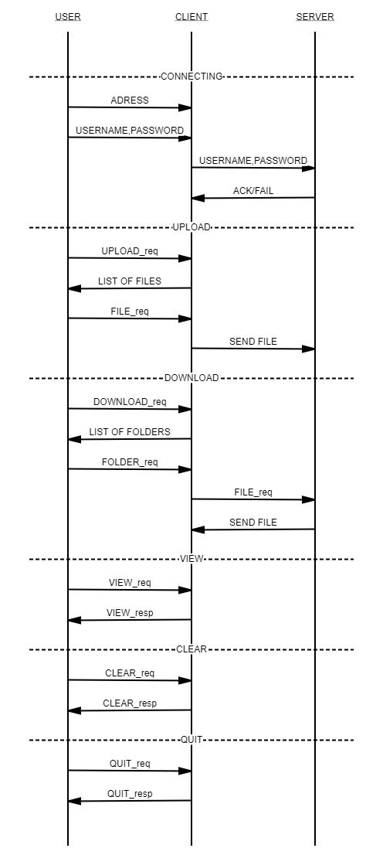 Slika 1 MSC 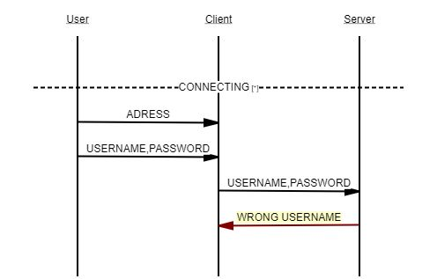
Slika 2 MSC dijagram za slucaj za pogresnim username
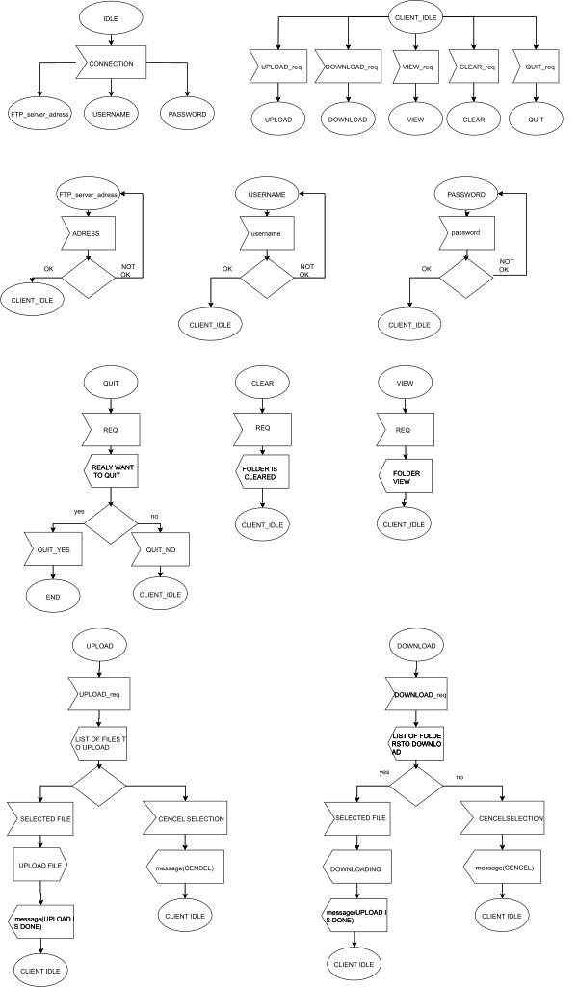 Slika 3 SDL

Testiranje

Testiranje se vrši preko preko aplikacije, unošenjem traženih parametara.
Testirani su mogući slučajevi sa pozitivnim ishodom, kao i oni sa negativnim
- kada klijent unese pogrešno korisničko ime
- kada klijent unese pogrešnu lozinku
- kada klijent unese pogrešnu ftp adresu
- kada klijent unese sve ispravne podatke
- kada klijent unese ispravna dva od tri podatka
- kada klijent odbije preuzimanje
- kada klijent odbije slanje

U svim slučajevima dobijeni su očekivani rezultati.

Zaključak

Izloženo rešenje je ispravno i uspešno prenosi podatke(poruke i fajlove) izmedju klijenta i servera. Implementirane su neke osnovne komande FTP klijenta zasnovane na FTP protokolu.

Literatura
- Priručnik radnog okruženja za pisanje protokola, Verzija 0.2, Univerzitet u Novom Sadu, Fakultet Tehničkih Nauka, 2007
- 2020 The Qt Company Ltd. Documentation

